Statistiques

Projet



# LICENCE INFORMATIQUE 3 EME ANNEE

# BOUNEFFA MASSINISSA p1310939

ABEBE FANUEL p1311388

Question 1 :

La variable en activité est une variable qualitative, elle est égale à 1 si l’ancien étudiant a réussi à s’insérer professionnellement sinon elle est égale à 0. Comme c’est une variable qualitative on a décidé de la représenter avec un histogramme.

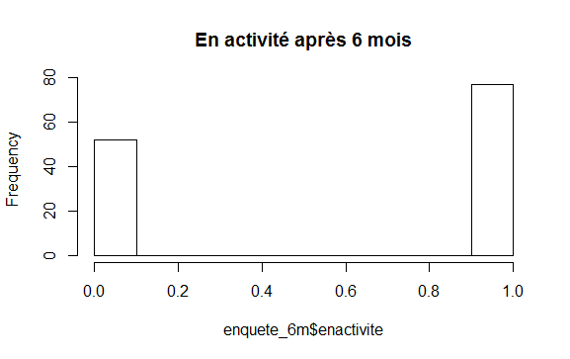Voilà les deux histogrammes obtenus :

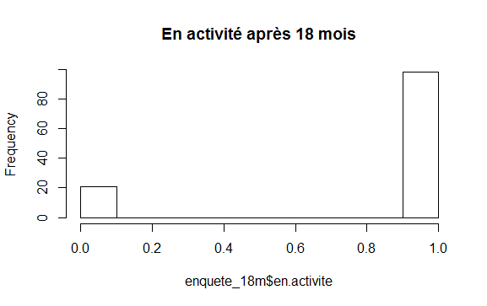

On voit bien que même si le nombre d’observations a diminué, l’activité des anciens étudiant sondé après 18 mois est bien supérieure à celle des étudiants sondés après 6 mois seulement. Ça se confirme aussi au niveau de la moyenne, en effet on voit que la moyenne du taux d’insertion après 6 mois est de 0.59 alors qu’on obtient une moyenne de 0.82 après 18 mois. Pour être certain on effectue un test de Student, on obtient un p-value nettement inférieur à 0.05, ce qui vient confirmer notre analyse. On en conclut donc que le taux d’activité est significativement différent.

Question 2 :

Comme à la question 1 la variable cadre est une variable qualitative, donc on choisit de la représenter sous forme d’un histogramme.

Voici les deux histogrammes obtenus :

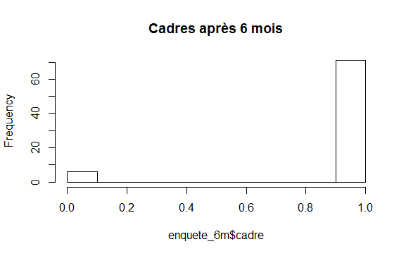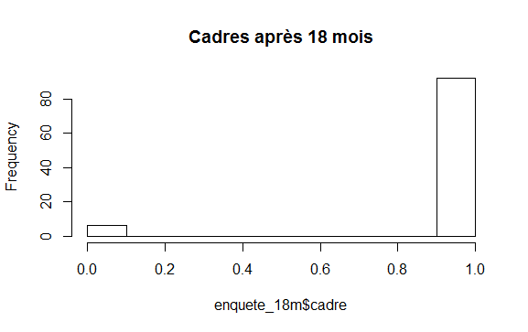

Contrairement à la première question les histogrammes ne nous permettent pas de juger directement si le taux de cadres est significativement différent. On va donc se pencher sur la moyenne, après 6 mois on obtient une moyenne de 0.92 et après 18 mois on obtient une moyenne de 0.93. On constate donc que même s’il y’a 21 individus de plus qui sont cadres après 18mois, le taux de cadre n’augmente pas significativement cela s’explique par le l’augmentation du taux d’activité à 18 mois. On confirme cela avec le test de Student en effet on tombe sur une p-value = 0.14 > 0.05. Donc ce n’est pas significativement diffèrent.

Question 3 :

C’est encore une variable qualitative. On fait des histogrammes :

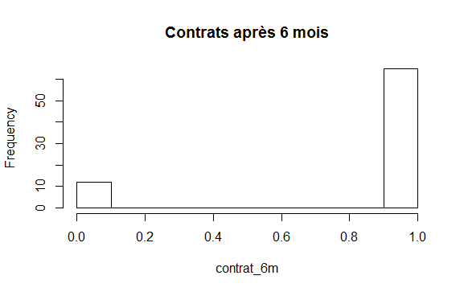

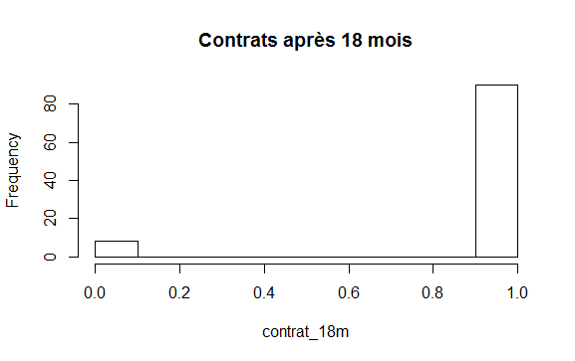

On voit ici déjà que la différence n’est pas énorme on confirme encore en regardant les moyenne et le test de Student. La moyenne à 6 mois est de 0.84 et la moyenne à 18 mois est de 0.91. On pourrait hésiter mais le test de Student nous donne une p-value de 0.14 > 0.05 donc ce n’est pas significatif

Question 4 :

Résumé numérique après 6 mois :

Min. 1st Qu. Median Mean 3rd Qu. Max. NA's

24.20 27.20 32.00 32.86 35.90 49.80 72

Résumé numérique après 18 mois :

Min. 1st Qu. Median Mean 3rd Qu. Max. NA's

25.00 29.20 31.40 32.00 34.03 46.20 37

Histogrammes :

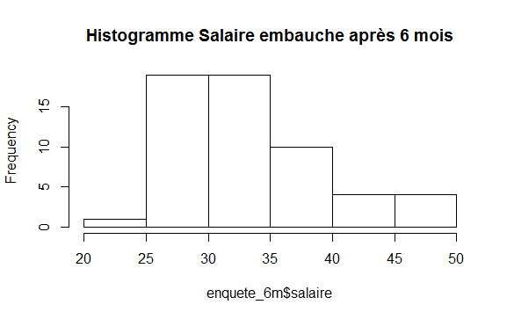 

Box plots :

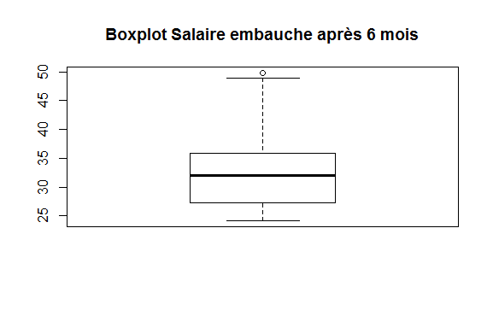 Valeurs aberrantes :

* 6 mois : 49.8
* 18 mois : 44.5 et 46.2

Intervalles de confiance (à 95%) :

* 6 mois : [31.12677, 34.59253]
* 18 mois : [31.14186 32.86058]

Question 5 :

